目录
一、软件概述 3
二、上位机软件（PC端）操作指南 3
1.系统要求： 3
2.使用步骤 3
2.1安装与卸载 3
2.2题库设置 4
2.3页面设置 5
2.3.1环节页面设置： 6
2.3.2规则页面设置： 8
2.3.3题目页面设置： 8
2.3.4样式复制： 9
2.4备份与恢复 10
2.5系统设置 10
2.5.1系统 10
2.5.2设备（详细见以下设备操作指南） 15
2.5.3参赛队 15
团队模式 15
个人模式 16
2.6模板设置 17
2.6.1投影大屏 17
鹰眼榜 17
比分榜 18
排行榜 19
倒计时 20
答题榜 21
2.7投影页面介绍 22
2.7.1抢答控制介绍 23
2.7.2分数面板介绍 25
2.7.3题目控制介绍 26
三、抢答器设备端操作指南 28
1.设备连接： 28
2.硬件设置 29
编号设置（出厂前已设置好，无需单独设置） 29
信道设置（出厂前已设置好，无需单独设置） 29
四、平板答题（App 安卓端）操作指南 30
1.系统要求 30
2.设备连接 30
3.编号设置 30
4.模板设置 31
5.功能解读 31
五、液晶记分屏操作指南 32
1.系统要求 32
2.设备连接 32
3.编号设置 32
4.模板设置 33
5.功能解读 33

一、软件概述
本软件是一款专为知识竞赛、教育培训、企业团建及娱乐活动设计的高效互动平台。它融合了现代信息技术与创新的游戏化元素，旨在通过即时抢答机制激发参与者的积极性与竞争意识，同时保证比赛的公正性与趣味性。以下是该抢答系统的综合概述：多元化题目管理，灵活出题模式，实时抢答系统，个性化界面与音效，智能记分与排行榜。

二、上位机软件（PC端）操作指南

1.系统要求：
•操作系统：Windows 10 或更高版本
•处理器：Intel Core i5 或同等处理器
•内存：至少 8GB RAM
•硬盘空间：至少100 GB 可用空间
•显示：建议1920 x 1080 分辨率及以上
•网络：稳定的有线或无线网络连接

2.使用步骤

2.1安装与卸载
安装：

1.登录网站www.shbupin.cn；在网站首页，导航到“服务中心”部分，点击“软件下载”链接，在下载页面找到 T900抢答答题系统 的下载链接，并下载文件。
2.手机扫描二维码 ，可直接下载文件。然后将文件拷贝到电脑上。
下载完成后，在下载文件中找到名为“抢答答题系统高级版.exe”的安装程序文件，右键点击，然后从弹出的菜单中选择“以管理员身份运行”，并按照安装向导完成安装。
卸载：打开“控制面板”，选择程序卸载，找到抢答答题系统，点击卸载。

2.2题库设置
1.题库要求：题目格式支持docx，txt。创建文件夹作环节（如"必答题"），内放docx/txt题目文档。需规则时，添规则docx/txt文件，文件名改为“规则”。如下图所示（格式支持docx，txt）

题目格式要求如下：
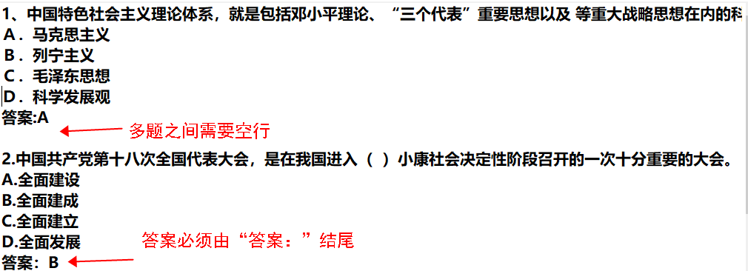
格式要求注意点：1.多题目之间要空行。2.答案必须为单独一行，以"答案:"起始(不要双引号)，答案允许多行，多行之间不允许空行。3.如果在Word中，则注意回车换行和自动换行之间的区别，如选项D.xxxx之后必须输入回车换行符号(就是键盘按下回车键)，再输入答案才有效。
2.题库导入：在软件界面，点击“题库设置”→选择“导入”→定位至题目文件夹→确认导入，注意此操作会覆盖现有题库内容。

3.添加环节或题目：选定环节添加的位置，点击“题库设置”->“添加”，可选“环节”或“题目”。选择添加位置：作为父环节或子环节级（并列位置）。

4.删除环节或题目：选中对应的环节或者题目，右键点击删除，弹出确认信息后点击确定即可删除。按住CTRL键，可多个选中删除。

5．更改环节名称：选中对应的环节或者题目，右键点击更改名称，在名称输入需要更改的内容，点击确定即可更改。

6.上移或下移：移动当前选中的环节或题目的顺序。

2.3页面设置
软件打开主界面如下
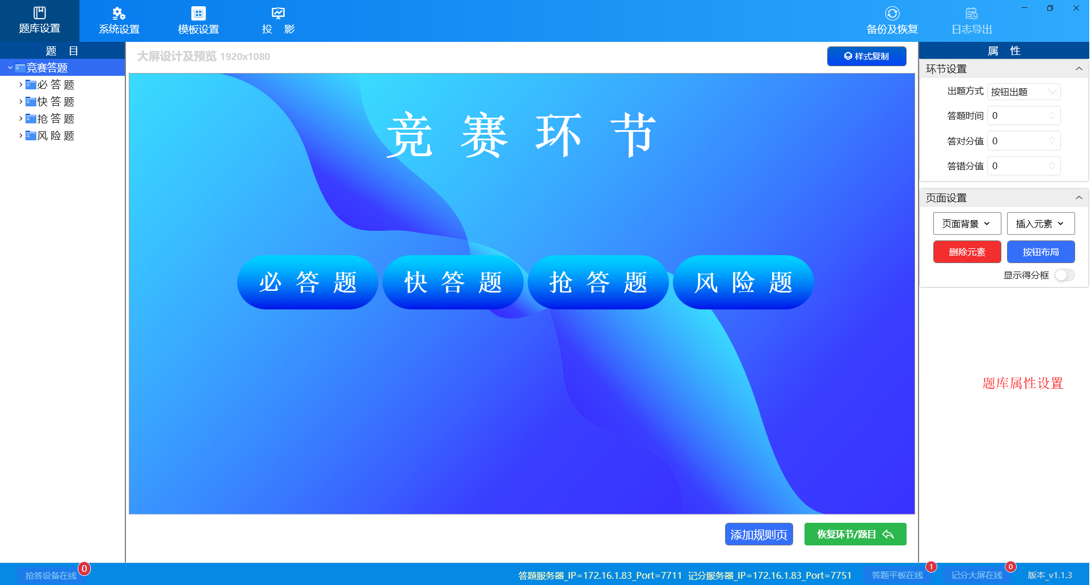

2.3.1环节页面设置：
- 环节设置
•出题方式：支持6种出题方式，分别为按钮出题、直接出题、随机出题、顺序抽题、随机抽题、顺序抽题以及快速答题。有3种抽题模式，分别为模式1：按钮抽题，模式2：九宫格，模式3：大转盘抽题。
•答题时间和题目分值：可选中环节统一设置这个环节所有题目的答题时间(秒)、题目答对分值和答错分值；也可选中题目依次设置。

- 页面设置
•页面设置：在界面右侧栏找到页面设置，点击“页面背景”。背景图片支持PNG、BMP、JPG、JPEG格式。如无需背景，点击“清除”即可移除。
•插入元素：在本页面可以插入文本，图片，视频，音频文件。
•删除元素：选中插入的元素，点击删除即可。只可删除插入的元素(例如插入的图片，文本，视频和音频等文件)。
•按钮布局：调整按钮的布局（可设置题号按钮大小、间距、每行个数）。
•显示得分框：显示或隐藏得分框；可选中环节统一设置也可选中题目依次设置。得分框可设置元素背景，位置布局，队名字体，分值字体。

- 元素设置
当您进行页面元素设计时，选择页面内的某个元素（如题号按钮、文本框、图片等），系统会展示针对该元素特有的设置选项。列如，你选择题号按钮，可以调整按字体样式，对齐方式以及设置按钮的背景和添加阴影效果。
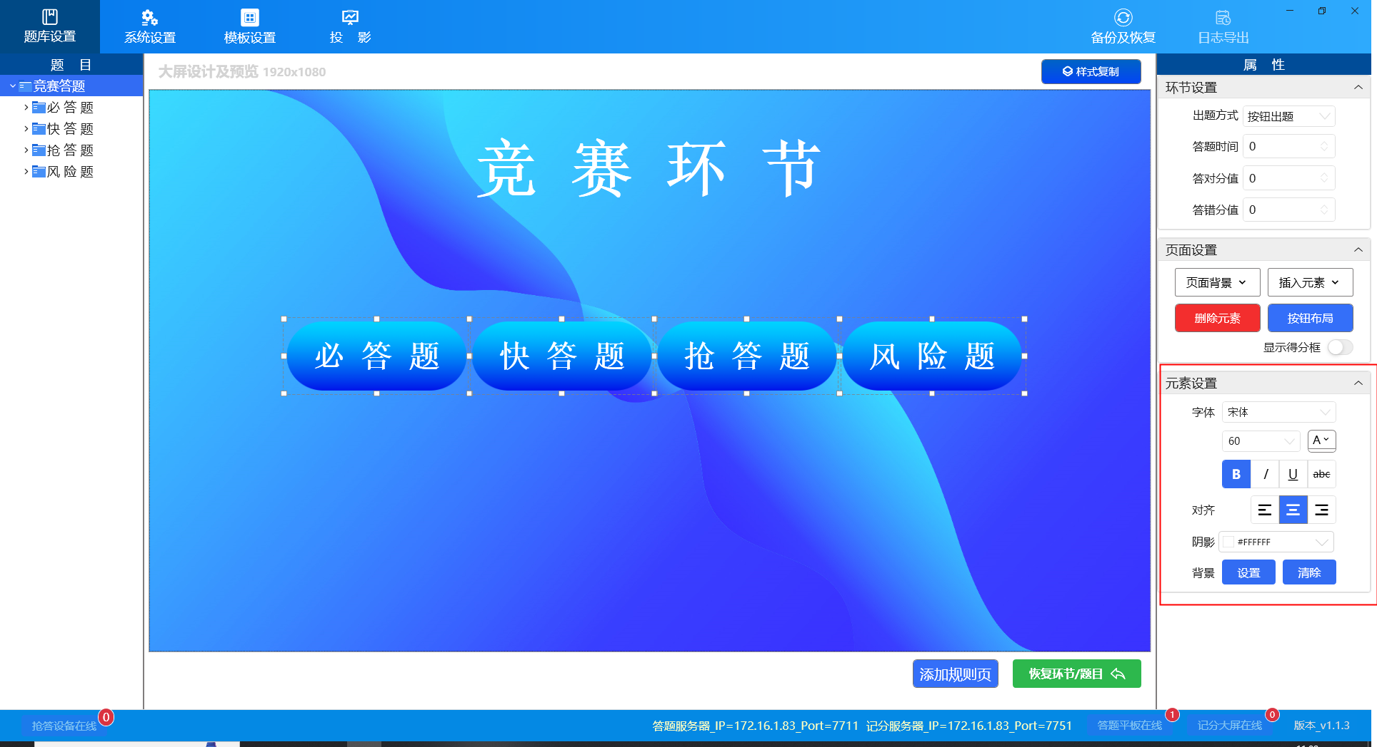
- 快速答题样式设计（此功能适用于平板答题）
答题方式
•顺序或随机：允许您决定题目出现的顺序是按照预设的顺序进行，还是随机抽取。
设置答题时间和分值
•为此环节设定一个时间限制，设定答对一题的得分和答错扣分分值。
答题模式与结果模式
•结果模式：在大屏幕上实时展示每位选手的得分、答对题数及剩余时间。
•答题模式：大屏同步显示当前答题选手面对的题目，同时展示答对题目的数量。
元素设计与布局
•字体与元素背景：可自定义显示字体的样式、大小和颜色，以及答题界面的背景图。
•位置布局：可自定义设计的元素排列。

2.3.2规则页面设置：
切换至规则页面
•在软件的主界面底部位置，找到并点击“规则”，进入规则页面；
页面设置
•字体调整：选择页面上的文本框中的文字，右侧面栏-元素设置。 选择字体类型，调整字体大小、颜色、加粗体、斜体等。行距调整，手动拖动合适位置即可；
•背景设置：点击“页面设置”。背景图片支持PNG、BMP、JPG、JPEG格式。如无需背景，点击“清除”即可移除。

插入元素
•添加元素:选择文本框、图片、视频等，拖拽至页面适当位置；
•编辑元素: 选中元素，右侧面栏-元素设置，如文本编辑、图片大小，可设置显示方式，顺序，以及特效。
添加/删除规则页
•添加：若展示规则页，可手动添加规则，文件支持格式txt，docx。
•删除：若不展示规则页，可点击删除规则页，将本页删除。

2.3.3题目页面设置：
切换至题目页面
•在软件界面左侧，点击题目将题目列表展开，点击一题题目，进入题目页面；
页面设置
•字体调整：选择页面上的文本框中的文字，此时右侧面栏会显示元素设置。 选择字体类型，调整字体大小与颜色、加粗体、斜体等。选中文本可调整文本行距，鼠标点击并拖动文本框边缘，自由调整其在页面上的位置。
•背景设置：点击“页面设置”。背景图片支持PNG、BMP、JPG、JPEG格式。如无需背景，点击“清除”即可移除。
插入元素
•插入答案页：如果答案内容较长，在当前题目之后插入新的页面专门用于显示答案，并根据需要调整字体和布局。
•插入元素:点击插入元素，选择文本框、图片、视频音频等文件。
元素设置:
选中插入元素，右侧面栏-元素设置；
•设置答案：可将元素设置为答案，设置答案后，点击答案一起显示；
•抢答关联：对于设置手动显示的元素，可设置抢答关联，该元素在抢答环节，点击“开始抢答”自动显示；
•显示方式：可设置显示方式手动或自动显示；
•显示顺序与特效：设置元素的显示顺序，设置图片的特效方式；
•速度调节：对于自动显示的元素，设定合适的显示速度。

2.3.4样式复制：
首先，在左侧题目栏列表中选择目标环节或题目作为复制对象。若当前页面为环节时，复制样式仅限于出题类型一致的环节；若是题目，则只能复制到同类别的题目（如单选题至单选题，简答题至简答题）。确认所选环节或题目类型相符后，点击右上方的“样式复制”，选定欲复制的页面元素（如页面背景、元素背景、字体颜色、位置尺寸），点击“确定”执行复制操作，实现样式的一致性复制。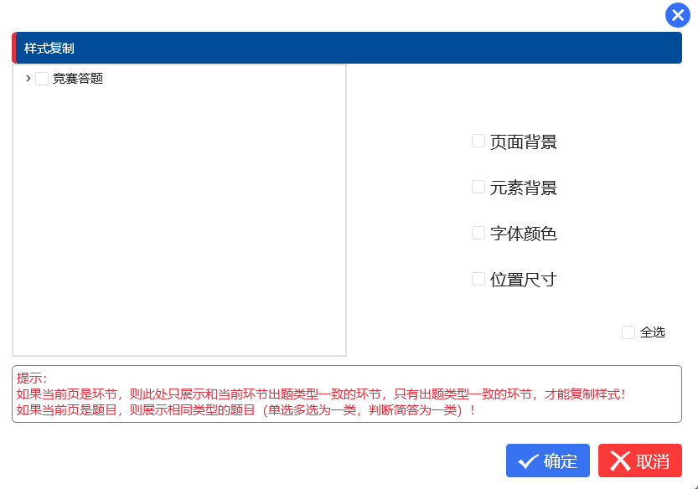

2.4备份与恢复
备份：
在软件或系统界面中找到“备份及恢复”功能。点击后，系统会提示您选择保存的位置。点击确认后，系统会开始将题库的全部数据（包括题目、页面、模板、系统文件等）导出到这个文件夹内，形成一个备份文件。
恢复：
如果需要将备份过的题库重新载入系统，您点击 “恢复”选项。点击后，系统会要求您选择备份文件，点击确认导入。系统会开始读取备份文件，将题库内容恢复到系统中，使之可用。

2.5系统设置

2.5.1系统
1.抢答音效：可设置语音播报为男声或女声；可自定义设置“321开始”音效和播报台号音效，（音频文件格式必须按下图格式说明来命名）；可自定义设置加减分音效。注：文件删除则不播报任何音效。
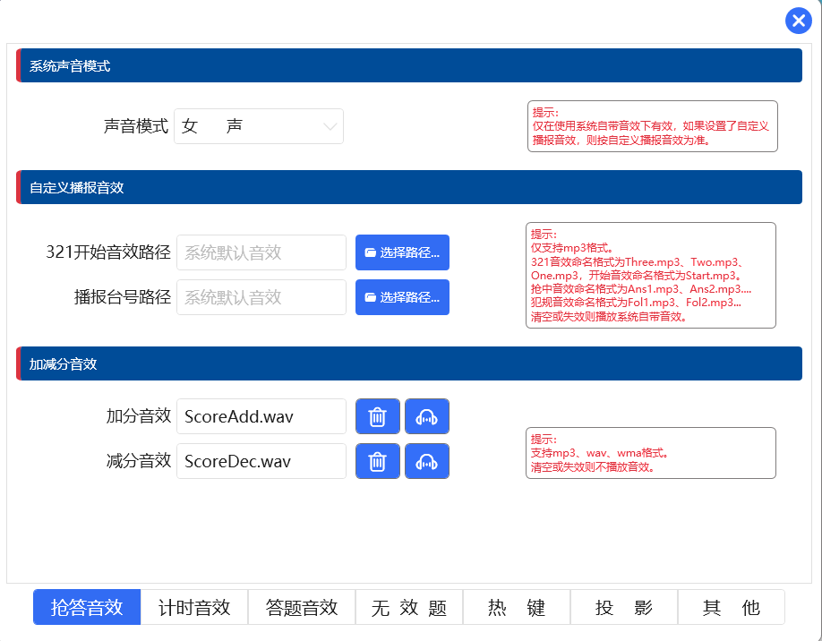
2.计时音效：可设置三个倒计时提示音效；结束音效“时间到，请停止回答”可启用或关闭，也可替换。时间设置为0，则不提示倒计时音效。
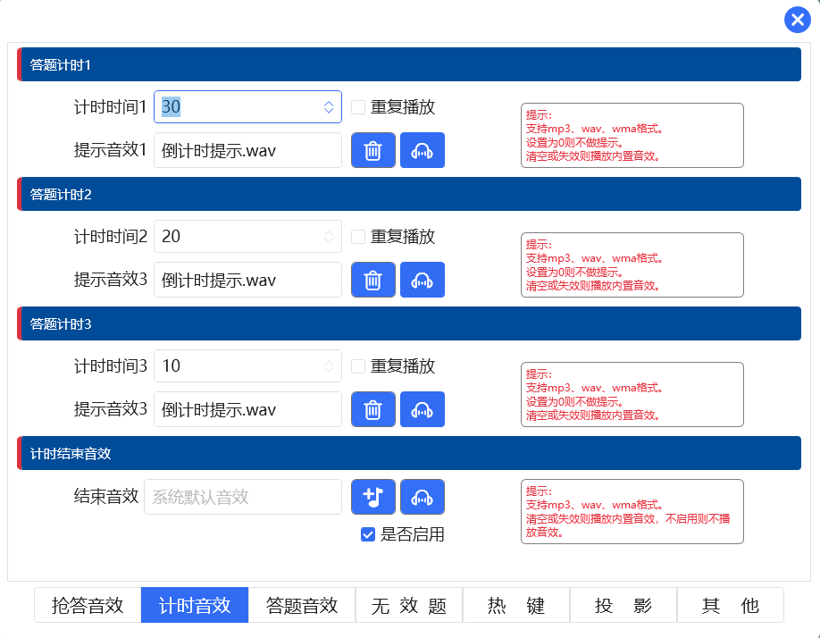
3.答题音效：上传答对，多错，默认音效。文件格式MP3，WAV，WMA。
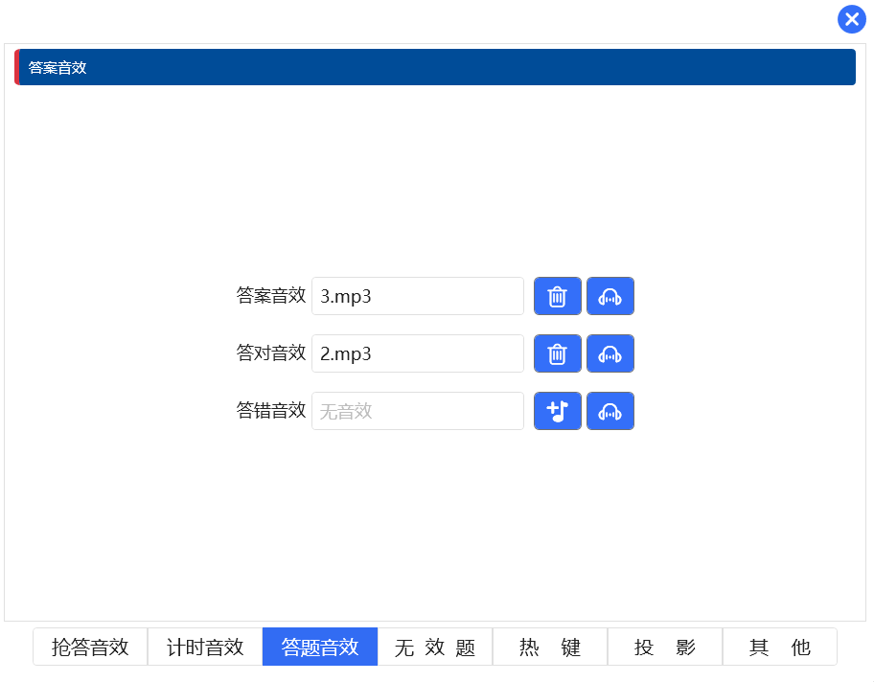
4.无效题模式：可设置已经出过的题目按钮显示方式为灰色或隐藏。
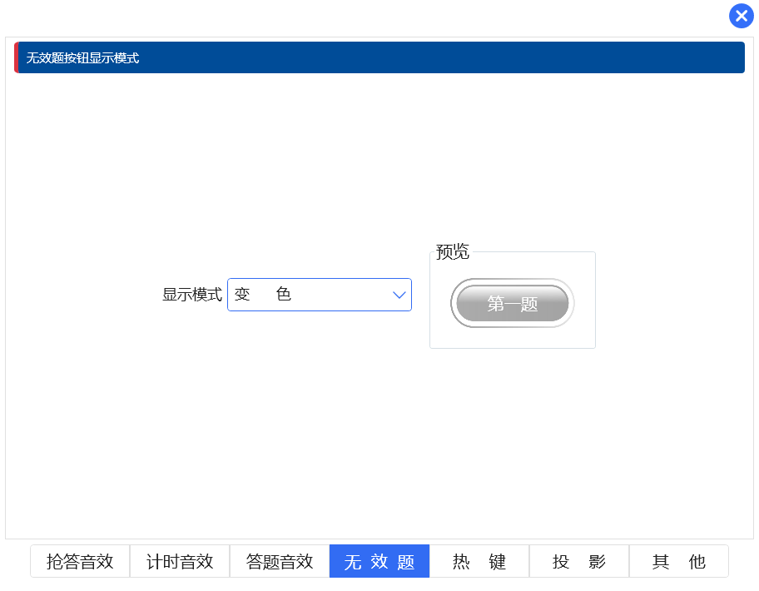
5.热键：如下操作，可设置快捷键操作；热键测试，可帮助您查看此热键是否被占用。
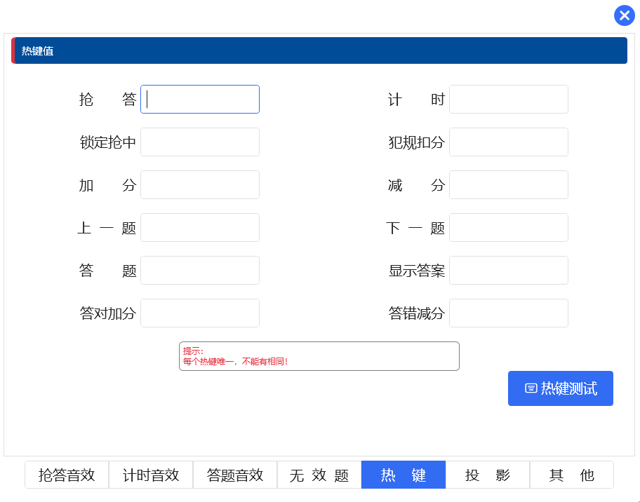
6.投影：若勾选，则会显示2个窗口，用于拖放到扩展屏展示，否则只在后台显示1个。
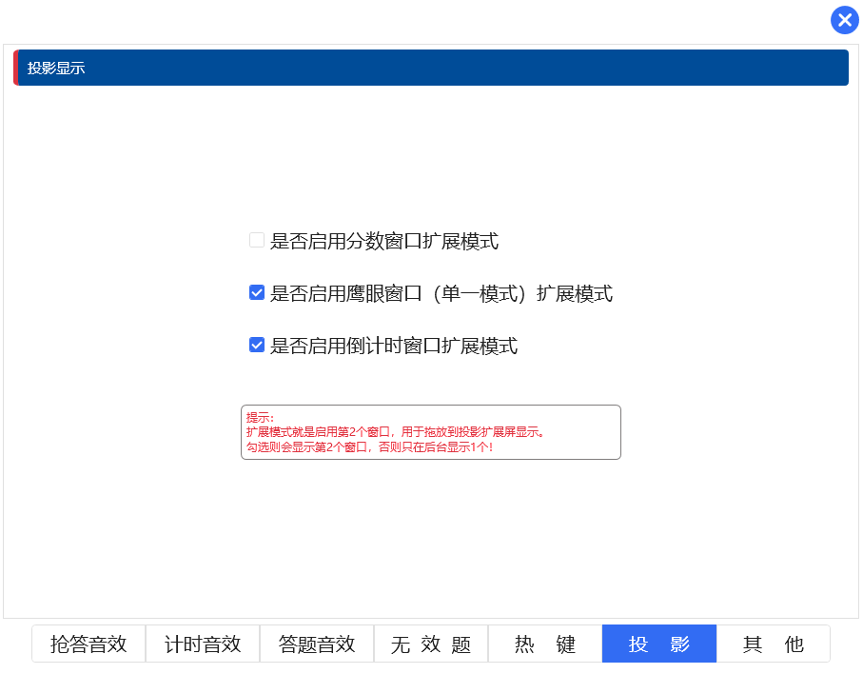
7.其他
窗口位置复位：点击位置复位，可将抢答控制窗口和抢答组复位显示到最初默认位置，当用户不小心将窗口拖放到不可见位置（比如拖放到分屏，而未接分屏，则会无法看到该窗口，则通过点击该按钮，将窗口恢复到初始化位置，即可看到）。

2.5.2设备（详细见以下设备操作指南）

2.5.3参赛队
系统提供两种记分模式，分别为团队模式和个人模式；团队模式可同时记录团队比分和个人比分，个人模式只能记录个人或团队比分其中一种；

团队模式
1.新建队伍：
•在左侧上方位置，点击“添加队伍”按钮；
•输入队伍名称，例如“江苏代表队”；
•分配设备编号，这是指抢答器的编号，确保唯一性，例如江苏队为“1号”。
•重复上述步骤，依次为“浙江代表队”（2号）、“上海代表队”（3号）创建队伍。
2.新建成员：
•在队伍列表中，选择刚刚创建的队伍；
•点击右侧“+”按钮添加成员，输入成员名称，如“江苏1号成员”；
•分配答题平板编号，这是答题平板的唯一标识，注意与团队的设备编号区分；
•重复以上操作，为每个队伍添加成员及分配相应的平板编号，确保平板编号不重复且与团队编号不同。
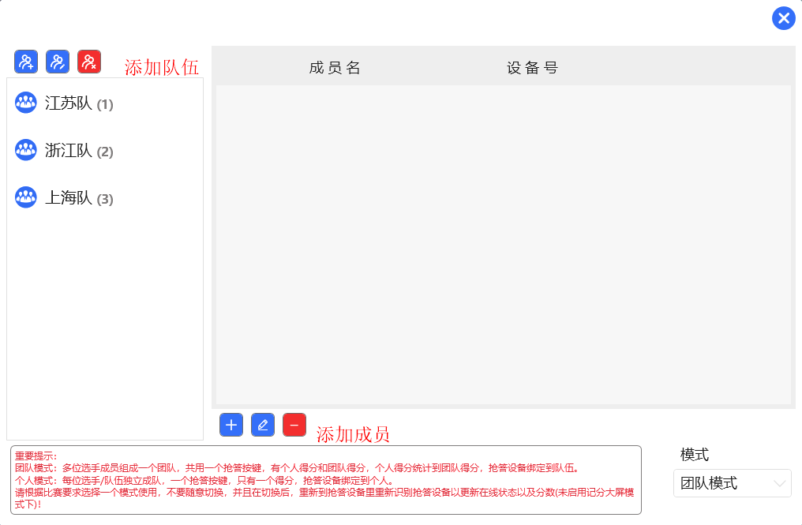

个人模式
1.添加成员
•点击“+”按钮添加成员，输入成员名称；
•分配编号，这是指抢答器和平板答题共同编号，确保编号的唯一性，例如江苏队为“1号”。
2.修改/删除成员
•选中成员，即可修改或删除。
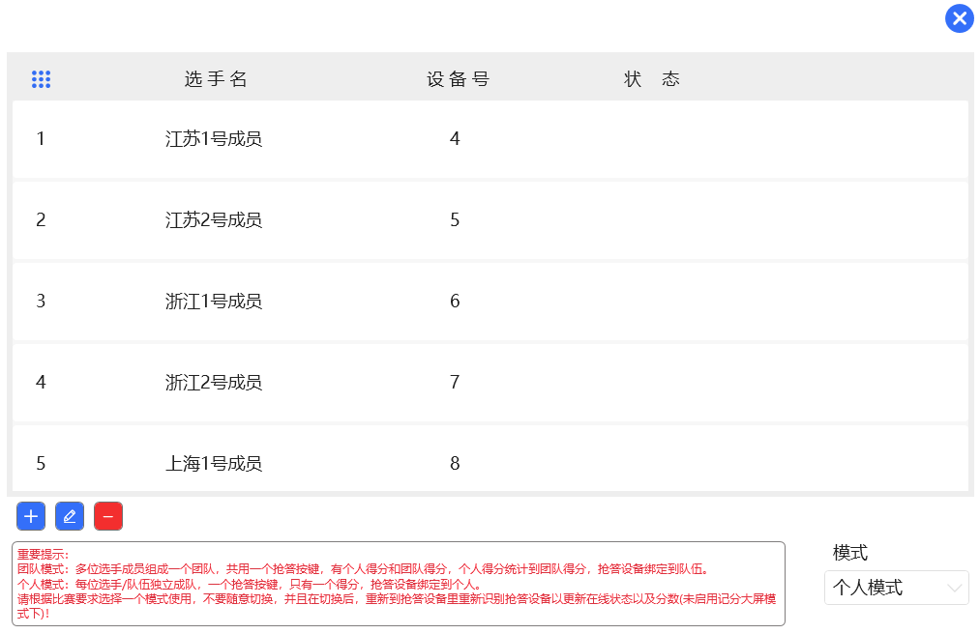

2.6模板设置

2.6.1投影大屏

鹰眼榜
展示模式：榜单模式和单一模式。
•榜单模式可在右侧参数设置，设置页面背景，抢中队名字体，队名字体，时间字体。
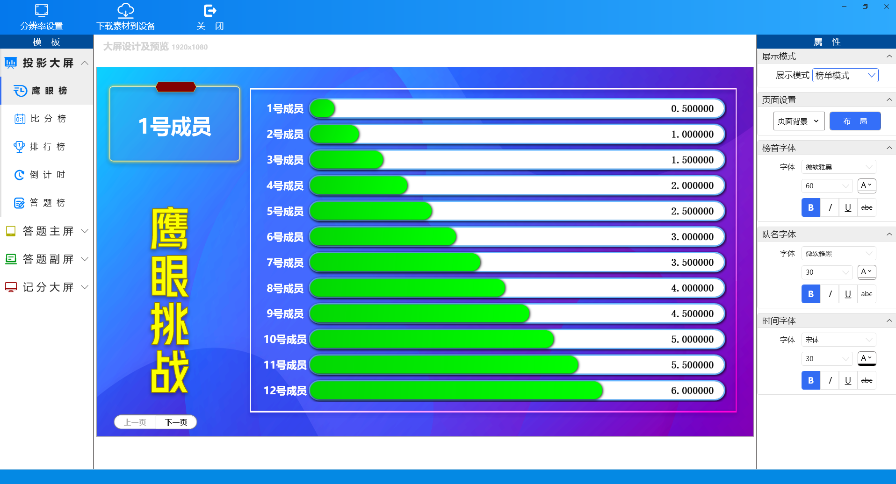
•单一模式可在右侧参数设置，设置页面背景，显示方式（名称或编号，显示时间或不显示时间），队名字体设置，时间字体设置。
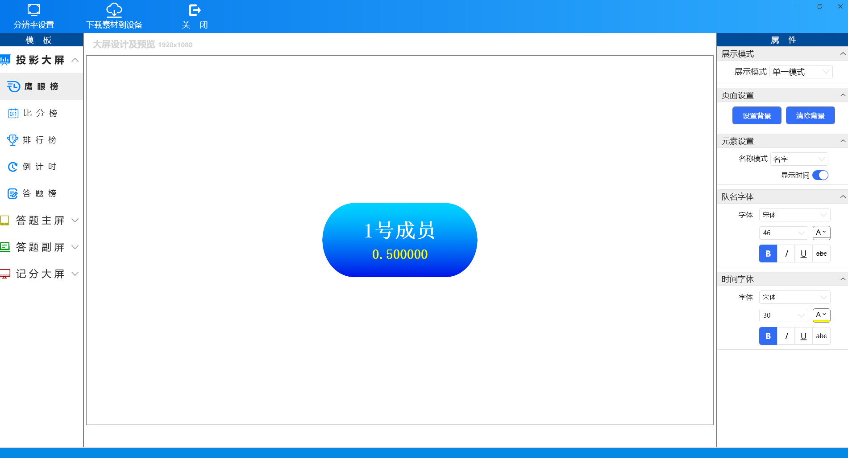

比分榜
•团队比分
可在右侧参数中进行布局设置、背景设置、队名字体设置、分数字体设置、比分背景设置，显示台号可选设置。
背景图片支持png,bmp,jpg,jpeg格式。
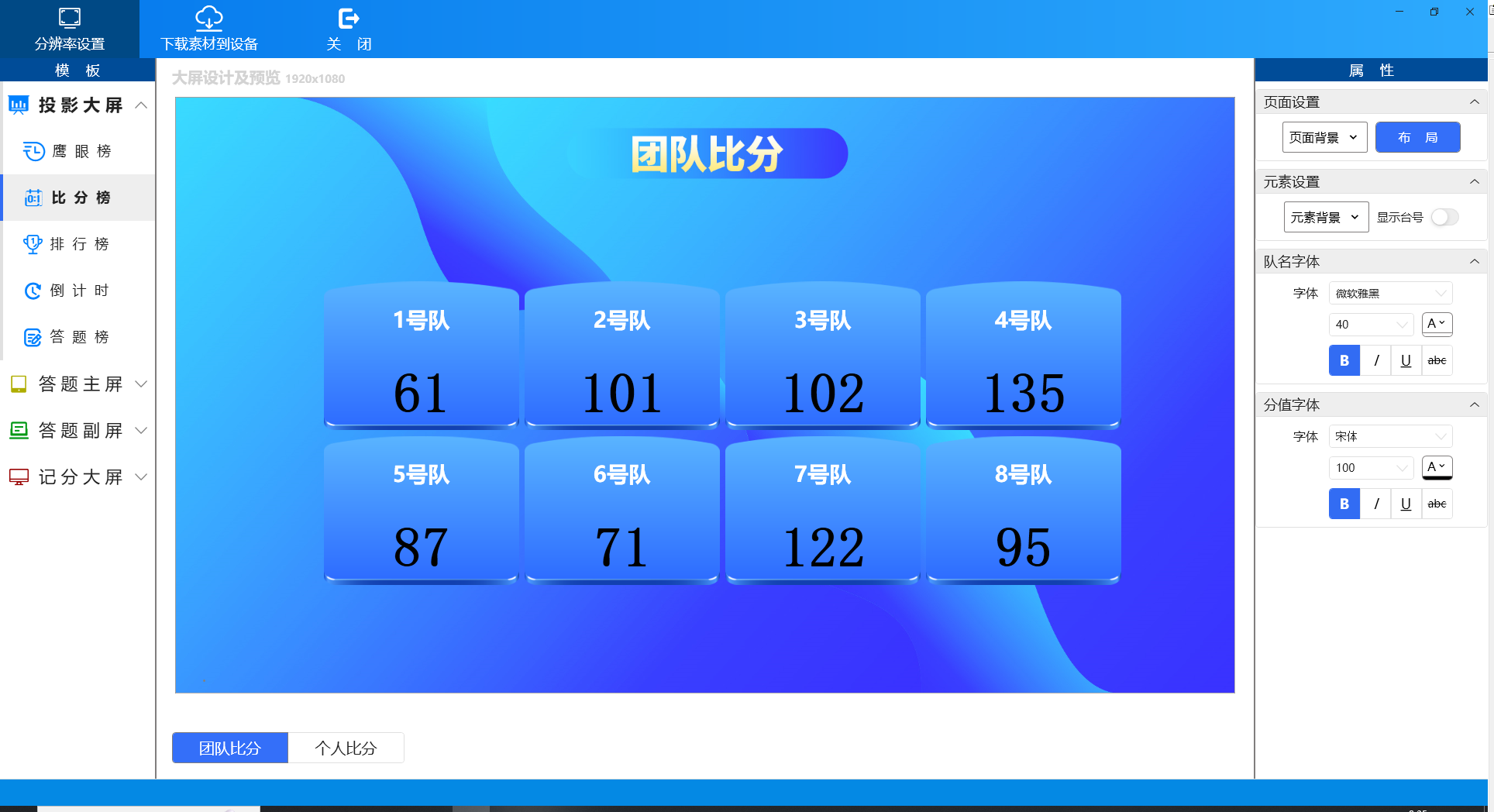
•个人比分
可在右侧参数中进行布局设置、背景设置、队名字体设置、分数字体设置、比分背景设置，显示台号可选设置。
背景图片支持png,bmp,jpg,jpeg格式。
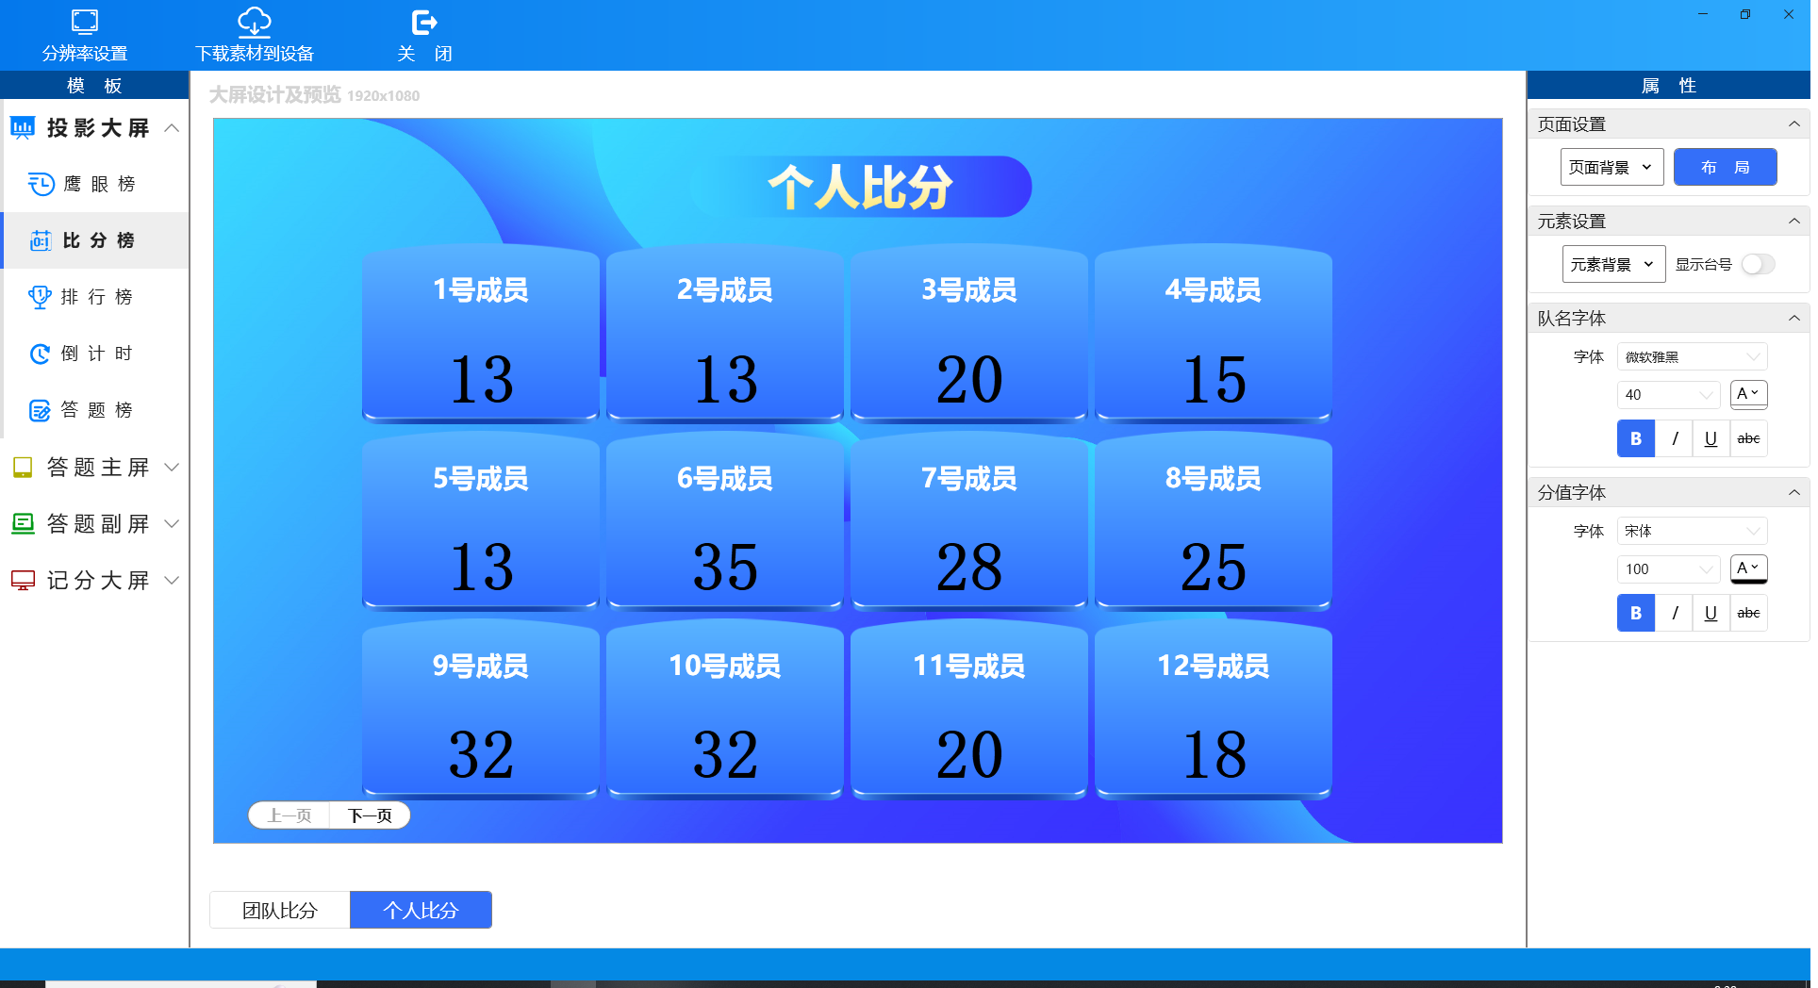

排行榜
•团队排行
右侧参数可设置名次模式，名次顺延和不顺延（名次顺延是指名次是上一个名次的下一个值，比如上面2个并列第二名，则下一个名次为第三名。名次不顺延是指名次是按顺序下移，1个第一名，2个并列第二名，则下一个名次为第四名，此设置同时作用团队和个人）。可设置页面背景，榜单数量（可以一页显示几列），榜单背景，榜单标题字体，队名字体，分值字体。
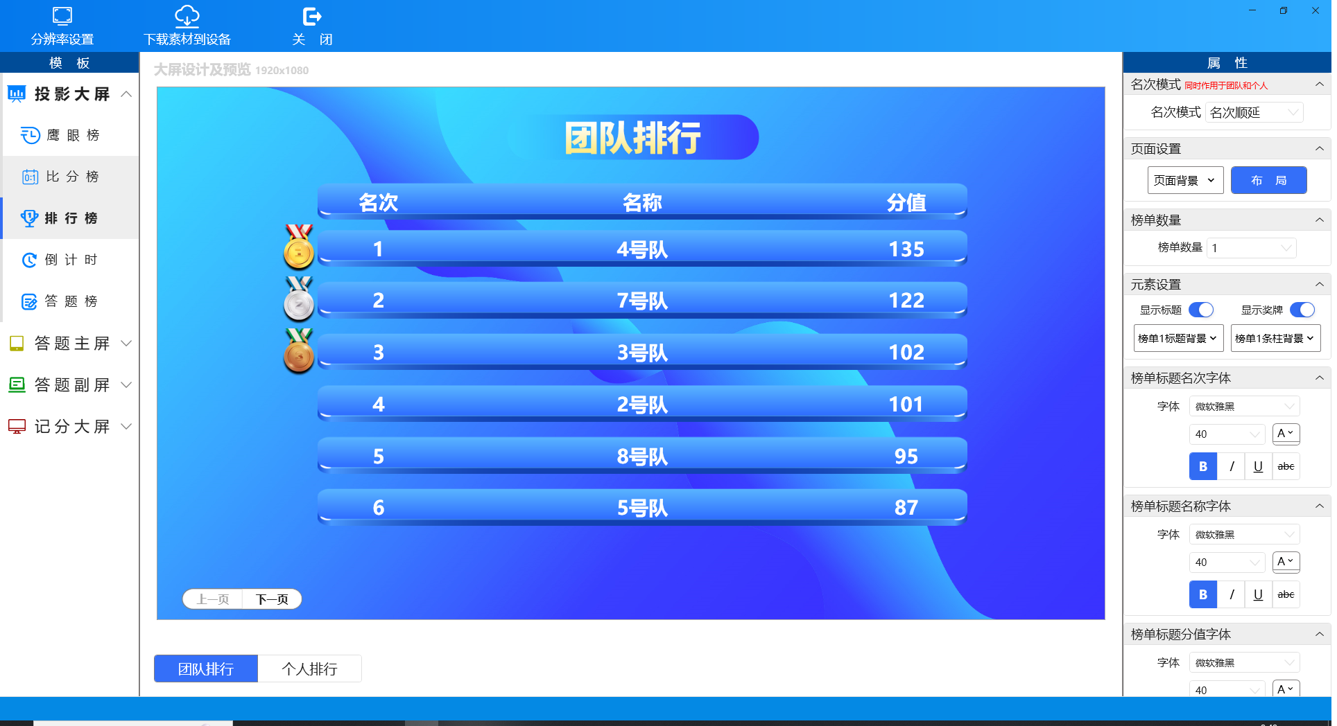
•个人排行
右侧参数可设置名次模式，可设置页面背景，榜单数量（可以一页显示几列），榜单背景，榜单标题字体，队名字体，分值字体。
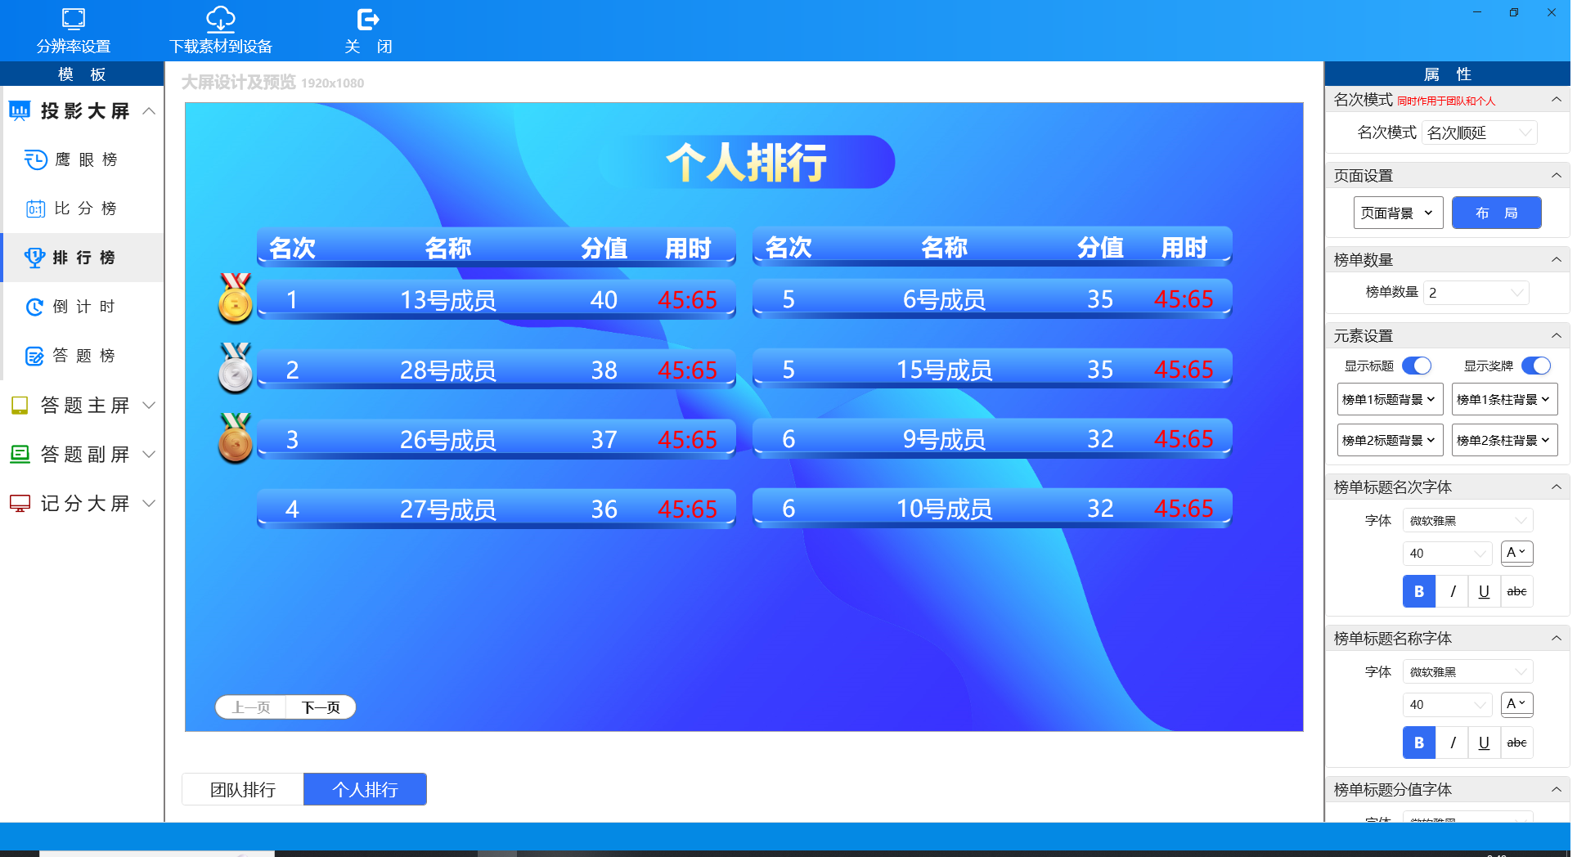

倒计时
在右侧参数中可设置展示样式，分别为数字样式，翻页样式，进度样式；
•数字样式，可设置背景，计时字体；
•翻页样式，可设置背景颜色和计时字体；
•进度样式可设置圆环背景色，圆环前景色，圆环宽度和计时字体。
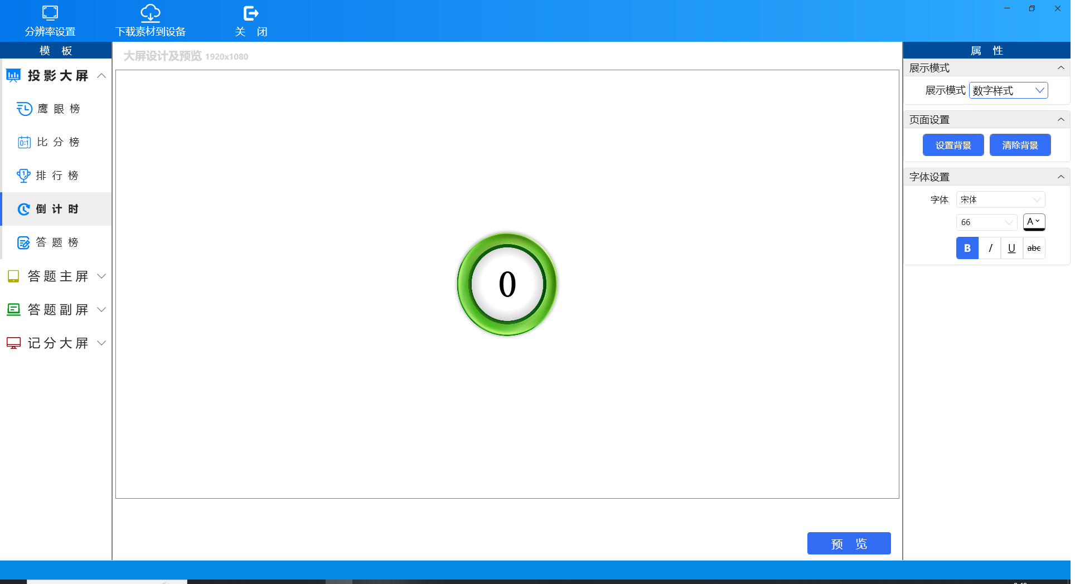

答题榜
•选择/判断
右侧参数设置，可设置页面背景，元素布局排版，答题默认，正确和错误背景，台号显示可选设置，队名字体，答案字体。
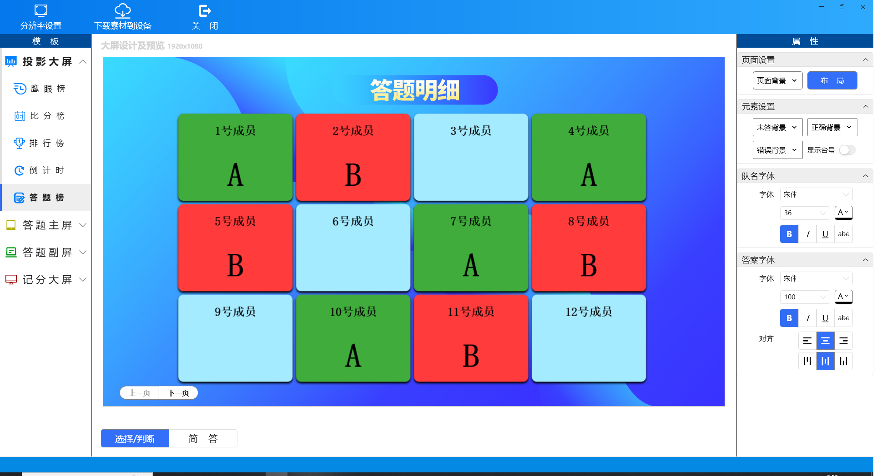
•简答
右侧参数设置，可设置页面背景，元素布局排版，答题默认背景，台号显示可选设置，队名字体，答案字体以及对齐方式。

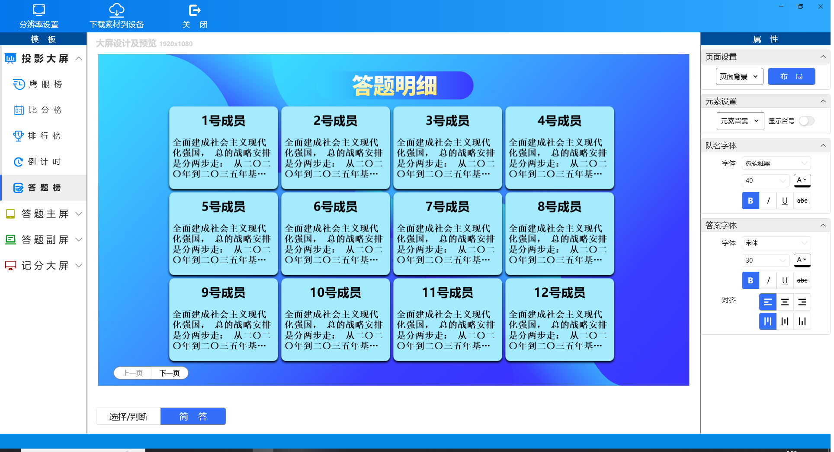
答题主屏（详细见平板答题操作指南）
答题副屏（详细见平板答题操作指南）
记分大屏（详细液晶记分屏操作指南）

2.7投影页面介绍
进入投影
电脑需要选择扩展模式，后台操作页面如下所示；
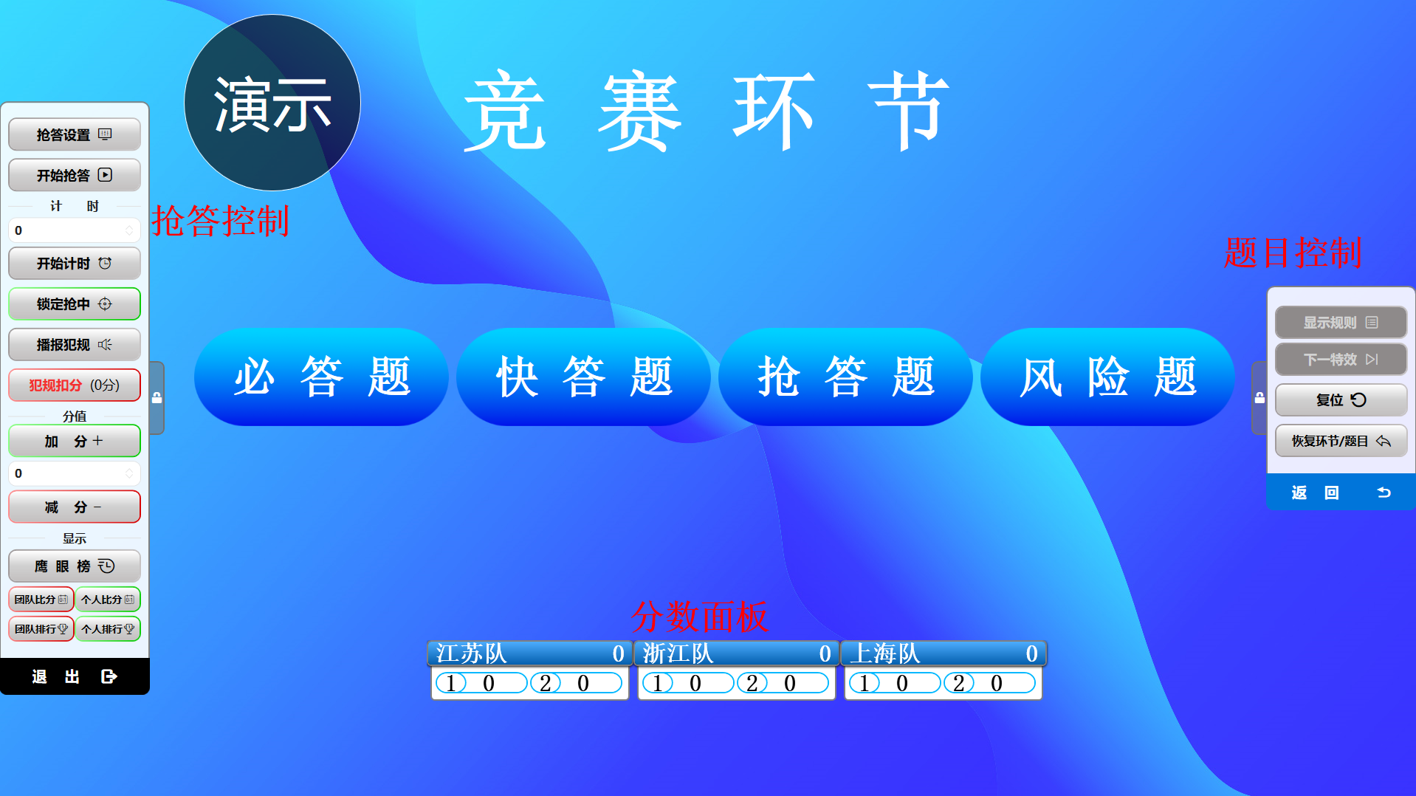

2.7.1抢答控制介绍
- 抢答设置
抢答模式分为4种，分别为淘汰式、语音式、直接式、无限式，具体抢答模式的含义请查看下图对应抢答模式的介绍。
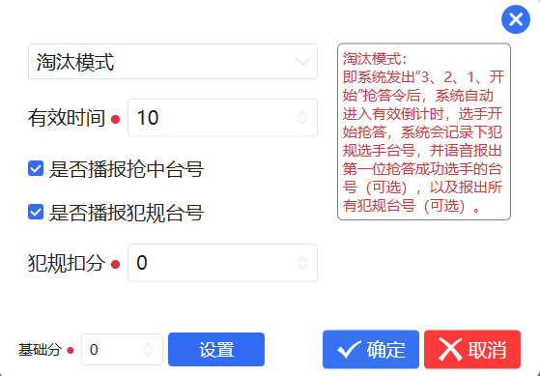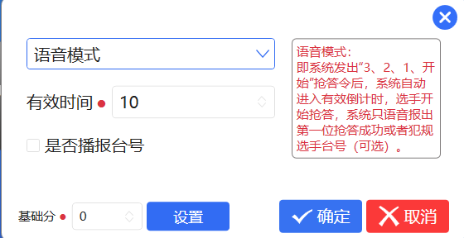
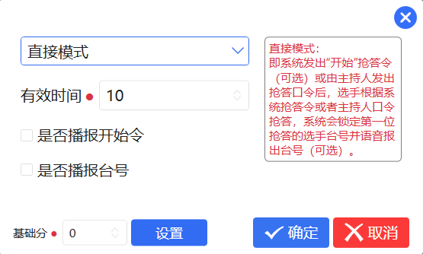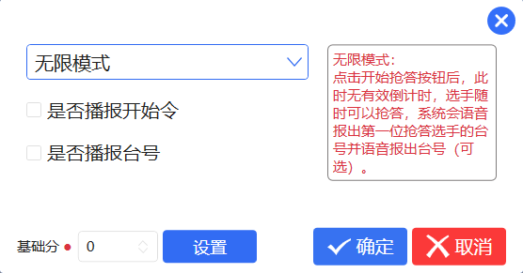
设置有效抢答时间（0-999秒），设置基础分值（输入分值后，需要点击设置才可更新），淘汰模式可以设置犯规扣分分值，可以选择是否勾选播报内容，设置好后点击确定即可。

- 开始抢答
点击软件界面上的“开始抢答”按钮，依据您的抢答模式设定，参赛者通过抢答器按下按钮参与抢答，例如淘汰模式下，系统会持续等待，直至首次有效抢答（未犯规）的台号出现，系统会即时公布该成功抢答的台号。

- 开始计时
计时时间会根据您在环节设置好的时间默认展示，如果需要临时调整，直接在计时区域内输入新的时间即可。点击计时后，大屏会同步显示倒计时画面，您还可以自由调整倒计时的位置。

- 锁定台号
锁定台号功能，主要用于加减分操作（抢答环节中，系统会自动锁定），加减分操作后，系统自动取消。

- 犯规扣分
用于淘汰模式，点击“犯规扣分”按钮，系统自动执行为犯规选手减分。分值可在抢答设置-犯规分值，进行设置。

- 加分/减分
每个环节开始时，软件会根据之前设定的默认分值展示，如果需要临时调整，直接在分值区域内输入新的分值即可。在锁定台号后，可进行加减分操作。

- 鹰眼榜
可以显示并自动排列所有有效抢答(包括犯规和抢中)台号的抢答所用时间列表，并显示图表。在有抢答争议的情况下，可以使用该功能来辨别歧义。

- 比分
展示团队或个人分数。（如参赛队，启用为团队模式，系统会同时展示每个团队的总分以及该团队内每个成员的个人分数；如果启用个人模式，则只显示团队或个人的分数）

- 排行榜
展示团队或个人排行。（如参赛队，启用为团队模式，系统会同时展示每个团队的总分排行以及该团队内每个成员的个人排行；如果启用个人模式，则只显示团队或个人的排行）

- 退出
直接退出抢答环节页面。

2.7.2分数面板介绍
鼠标放到分数面板上，可右键设置抢答组的布局，包含队伍和选手字体设置，以及全部锁定和全部解锁操作。
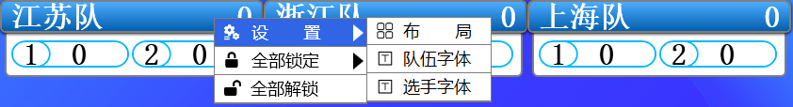

2.7.3题目控制介绍
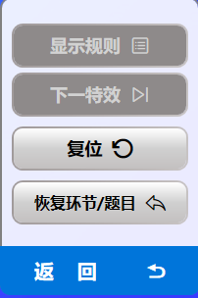
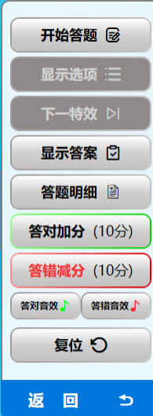
- 显示规则
点击可以查看当前环节规则。

- 开始答题（此功能适用于平板答题）
点击启动平板答题，选手可在规定时间内在平板上提交答案。

- 显示选项
用来显示问题选项，一般适用于线索题。

- 下一特效
点击可以可以切换下一个特效。

- 显示答案
用于揭示当前题目正确答案。

- 答题明细（此功能适用于平板答题）
用于查看选手答题记录。

- 答对加分/答错减分（此功能适用于平板答题）
在给与题目正确答案后，点击“答对加分”按钮后，系统自动执行为答对选手增加预设分数，点击“答错扣分”按钮后，系统自动执行为答错选手减去预设分数。

- 答对/答错音效
用于播放答对答错的声音提示。

- 复位
点击可以将当前状态恢复到初始状态。

- 恢复题目
点击可以恢复当前的环节或题目。

- 返回
点击返回上级菜单或上一步操作。

三、抢答器设备端操作指南

1.设备连接：
- 主机连接电源：
•将抢答系统的主机连接到电源适配器，并开启主机电源开关。此时，主机显示屏应该会显示扫描模式，准备与其他组件进行连接。
- 开启抢答盒与显示屏：
•分别开启抢答盒和显示屏的电源。注意，显示屏的开关键位于设备背面，需要持续按压约1秒钟才能开启。
- USB连接电脑软件
•使用USB线将主机与电脑连接。在电脑端，启动抢答系统控制软件。一旦连接成功，主机界面会更新显示“USB连接成功”，随后转变为“APP连接成功”，表明软件与硬件已成功通讯。此时，软件界面会自动开始搜索并识别连接的抢答盒数量。
- 系统检测与抢答测试：
•软件会自动扫描并显示出已连接的抢答器组数（点击系统设置-设备-抢答设备-电量扫描查询）。确认无误后，可以进入投影，进行功能测试，确保每个抢答盒响应正常。
- 比赛运行阶段：
•主显示屏会显示准备倒计时、抢答有效时段、答题有效时间，并在选手抢答成功时立即显示对应的台号，分数显示屏会显示选手分值。
•抢答盒不同颜色灯来指示状态：绿色代表抢答成功，红色提示犯规（如淘汰或语音模式下），而蓝色则意味着准备开始抢答。

2.硬件设置

编号设置（出厂前已设置好，无需单独设置）
- 上位机操作：
•启动上位机软件，依次选择“系统设置” > “设备” > “抢答设备”，进入抢答设备答设置台号界面。
•输入你想要分配给一台抢答设备的编号（例如“01”），然后点击“设置”按钮。
- 抢答设备操作：
•拿起处于开机状态的抢答盒，按下按钮。正确操作后，该按钮的指示灯会短暂闪烁绿光一次，表明这个按钮已成功绑定刚才输入的台号。
•显示屏台号设置，在显示屏上找到并按下开机/设置按钮一次，屏幕上将会显示即将被设置的台号，并闪烁三次，表示台号已成功写入显示屏。
•通过上述步骤，您可以逐一为所有的抢答器按钮和分数显示屏分配台号。全部设置完毕后，在上位机软件中点击“停止”，完成编号设置流程。

信道设置（出厂前已设置好，无需单独设置）
- 上位机操作：
•启动上位机软件，依次选择“系统设置” > “设备” > “抢答设备”，进入设置信道界面，输入密码“112211”进入。
•调整与确认信道：查看当前默认信道（例如80），根据需要调整新信道编号，一般保持默认即可，然后点击“设置”按钮。
- 抢答设备操作：
•拿起处于开机状态的抢答盒，按下按钮（绿灯闪一次确认）；按下显示屏开关（当前信道闪烁三次确认），遥控器长按“开始”（红灯连续闪烁确认）
•通过上述步骤，您可以逐一为所有的抢答器按钮和分数显示屏进行配对。全部设置完毕后，在上位机软件中点击“停止”，完成信道设置调整。

四、平板答题（App 安卓端）操作指南

1.系统要求
•操作系统：Android 8.0 或更高版本
•设备：兼容大部分平板设备，建议屏幕分辨率1920*1200以上
•网络：支持Wi-Fi连接
•存储空间：至少 500 MB 可用空间

2.设备连接
- 网络环境配置：
•确保液晶计分屏与上位机（控制电脑）处于同一局域网内，应连接到同一个Wi-Fi路由器。注：关闭上位机电脑的防火墙以及杀毒软件等设置。
- 平板待机页面：
•成功连接到上位机软件后，答题平板将自动进入待机页面。

3.编号设置
- 上位机操作：
•启动上位机软件，依次选择“系统设置” > “设备” > “答题平板”进入答题平板设置编号界面。
•输入你想要分配给一台平板的编号（例如“01”），然后点击“设置”按钮。
- 平板操作：
•回到平板，此时平板界面将显示一条通知，提示即将设置的编号（如“即将设置为01”）和当前编号（如果有的话），确认无误后点击“确定”。
•继续按同样的流程设置其他平板，直至所有平板配置完毕。
•全部设置完毕后，在上位机软件中点击“停止”，完成编号设置置流程。

4.模板设置
- 进入模板设置界面：
•在上位机软件中，导航至“模板设置” > “答题主屏”，开始定制界面样式。
- 确认平板分辨率：
•首先查看平板左下角显示的分辨率信息（未打开上位机软件的时候可查看），然后打开上位机软件，选择“分辨率设置”，选择答题平板的分辨率，确保在软件中设置的分辨率与之匹配，以获得最佳显示效果。
- 页面定制：
•待机页面：上传或选择待机背景图片，设置标题等元素。
•答题页面（快速答题模式）：自定义设置答题背景图、设置题目显示区域在平板设备中清晰可见，设置题目字体样式、设置计时字体样式。
•结果界面（快速答题模式）：设置结果页面展示格式，包含字体和背景图。
- 下载素材到设备
•导航至“下载素材到设备” > “答题主屏，点击下载。
•下载成功，可以在答题平板上进行实际预览，检验界面的实际效果。

5.功能解读
•上位机软件一旦进入“投影”，所有与之连接的平板将自动与之保持实时同步。这意味着投影上显示的任何内容，包括题目、倒计时、得分情况等，都会即时出现在平板上。

五、液晶记分屏操作指南

1.系统要求
•操作系统：Android 8.0 或更高版本
•设备：兼容大部分平板设备，建议屏幕分辨率1920*1200以上
•网络：支持Wi-Fi连接
•存储空间：至少 500 MB 可用空间

2.设备连接
- 网络环境配置：
•确保液晶记分屏与上位机（控制电脑）处于同一局域网内，应连接到同一个Wi-Fi路由器。注：关闭上位机电脑的防火墙以及杀毒软件等设置。
- 平板待机页面：
•成功连接到上位机软件后，液晶记分屏将自动进入待机页面。

3.编号设置
- 上位机操作：
•启动上位机软件，依次选择“系统设置” > “设备” > “记分大屏”，进入记分大屏设置编号界面。
•输入你想要分配给的编号（例如“01”），然后点击“设置”按钮。
- 记分大屏操作：
•回到记分大屏，此时界面将显示一条通知，提示即将设置的编号（如“即将设置为01”）和当前编号（如果有的话），确认无误后点击“确定”。
•继续按同样的流程设置其他记分大屏，直至所有配置完毕。
•全部设置完毕后，在上位机软件中点击“停止”，完成编号设置置流程。

4.模板设置
- 进入模板设置界面：
•在上位机软件中，导航至“模板设置” > “记分大屏”，开始定制界面样式。
- 确认记分大屏分辨率：
•首先查看记分大屏左下角显示的分辨率信息（未打开上位机软件的时候可查看），然后打开上位机软件，选择“分辨率设置”，选择记分大屏的分辨率，确保在软件中设置的分辨率与之匹配，以获得最佳显示效果。
- 页面定制：
•待机页面：上传或选择待机背景图片（支持视频和图片格式），设置标题字体、颜色、大小及位置布局等。
•分数页面（快速答题）：自定义背景图（支持视频和图片格式）、队名和分数字体、颜色、大小及位置布局、抢答成功和抢答犯规效果，答对答错效果仅个人模式支持。
注：在定制分数页面时，请根据比赛模式（个人或团队）进行界面设计。
- 下载素材到设备
•导航至“下载素材到设备” > “记分大屏”，点击下载。
•下载成功，可以在记分大屏上进行实际预览，检验界面的实际效果。

5.功能解读
•上位机软件一旦进入“投影”，所有与之连接的记分大屏将自动进入分数页面。在抢答环节中，可显示抢答成功和犯规效果。

